# **Enxeñaría de Infraestruturas Informáticas**

# **Grao en Enxeñaría Informática**

# 

**MEMORIA DE PRÁCTICAS DE AWS**

**SESIÓN 1: EC2**

**Alonso Rodríguez Iglesias**

# ACTIVIDADE 1.1

#### Lanza 3 instancias en 2 grupos de seguridade diferentes e comproba se existe conectividade entre elas.

## Paso 1: Modifica o grupo de seguridade *default.*

* **Captura 1.1:** regras de entrada do grupo de seguridade *default.*

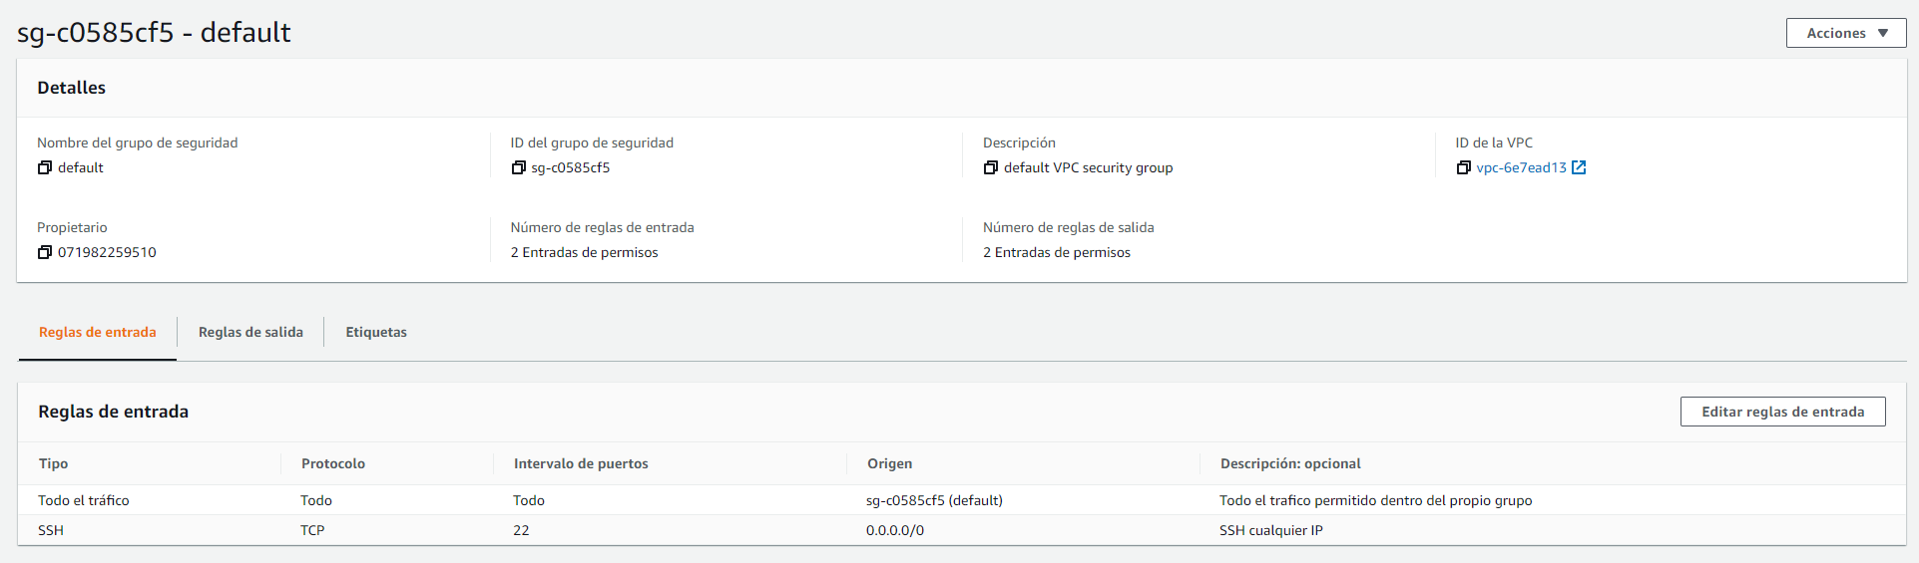

## Paso 2: Modifica o teu grupo de seguridade.

* **Captura 2.1:** regras de entrada do teu grupo de seguridade.

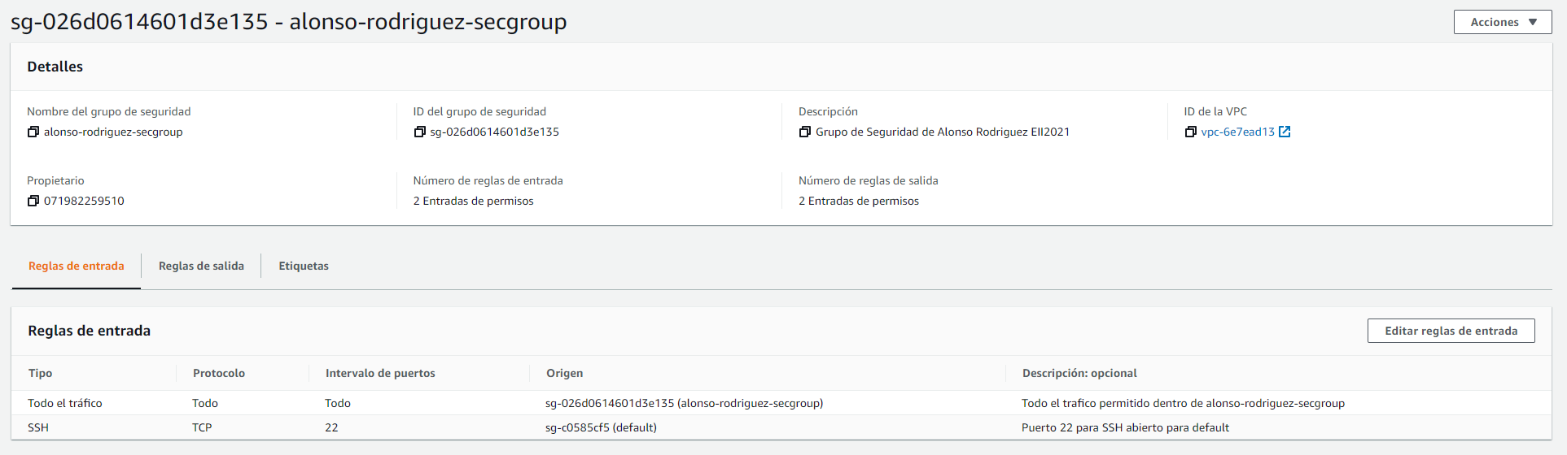

## Paso 3: Lanza 3 instancias.

* **[EXTRA] Captura 3.0:** Listado de instancias(instancia 1).



* **Captura 3.1:** propiedades da instancia no grupo *default* (instancia 1).

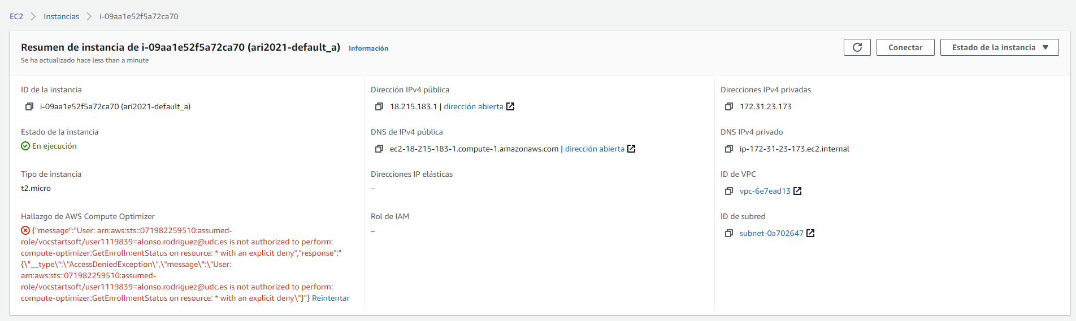

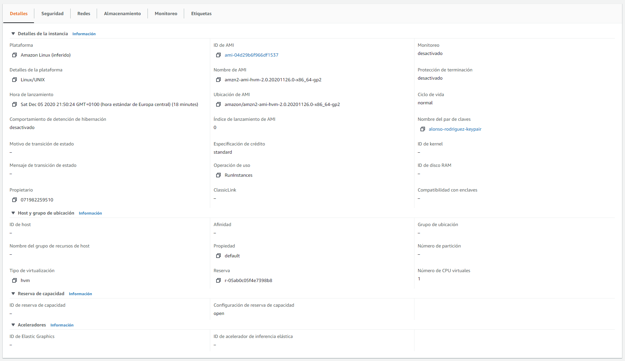

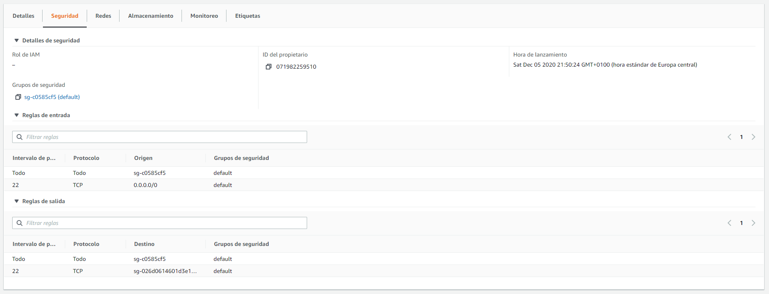

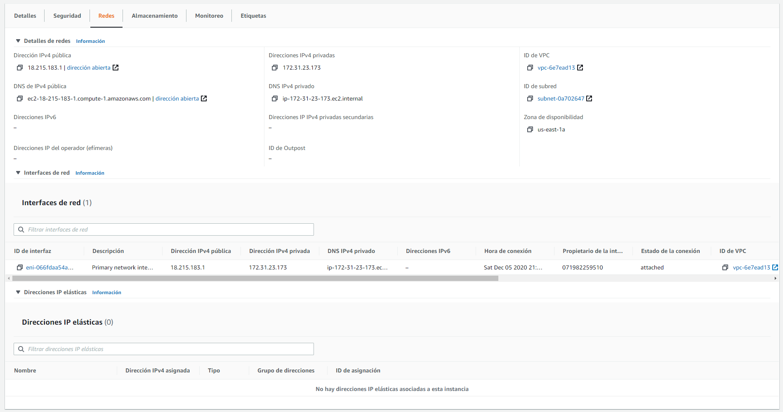

* **Captura 3.2:** propiedades da instancia no teu grupo de seguridade e mesma zona de dispoñibilidade que a instancia do grupo *default* (instancia 2).

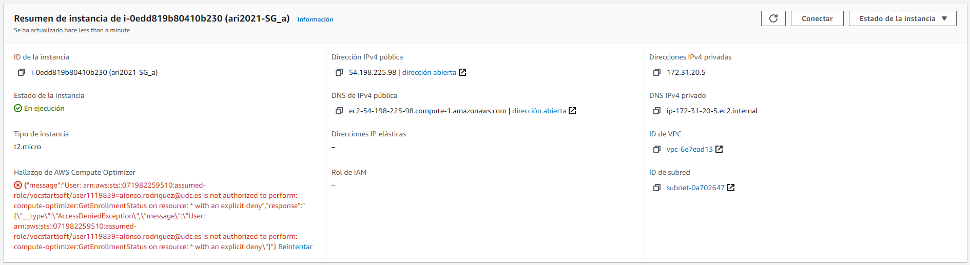

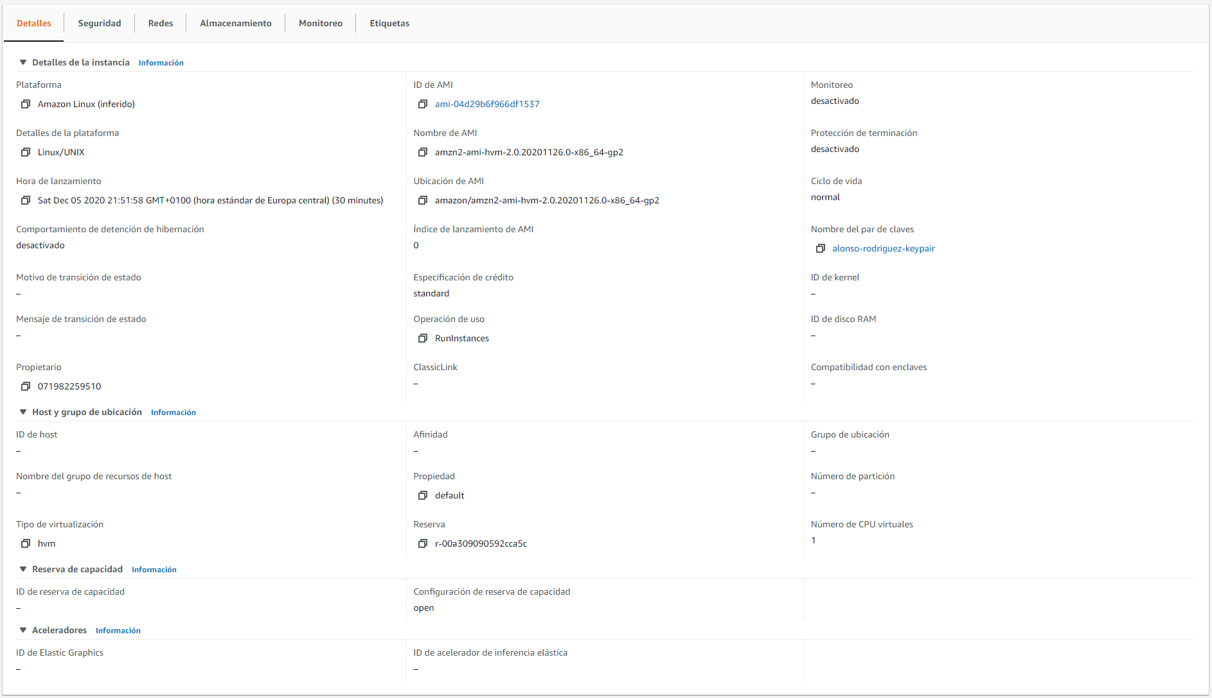

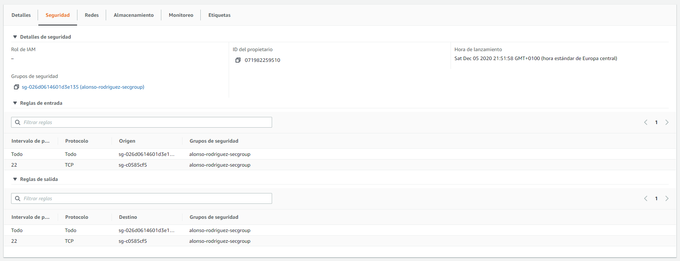

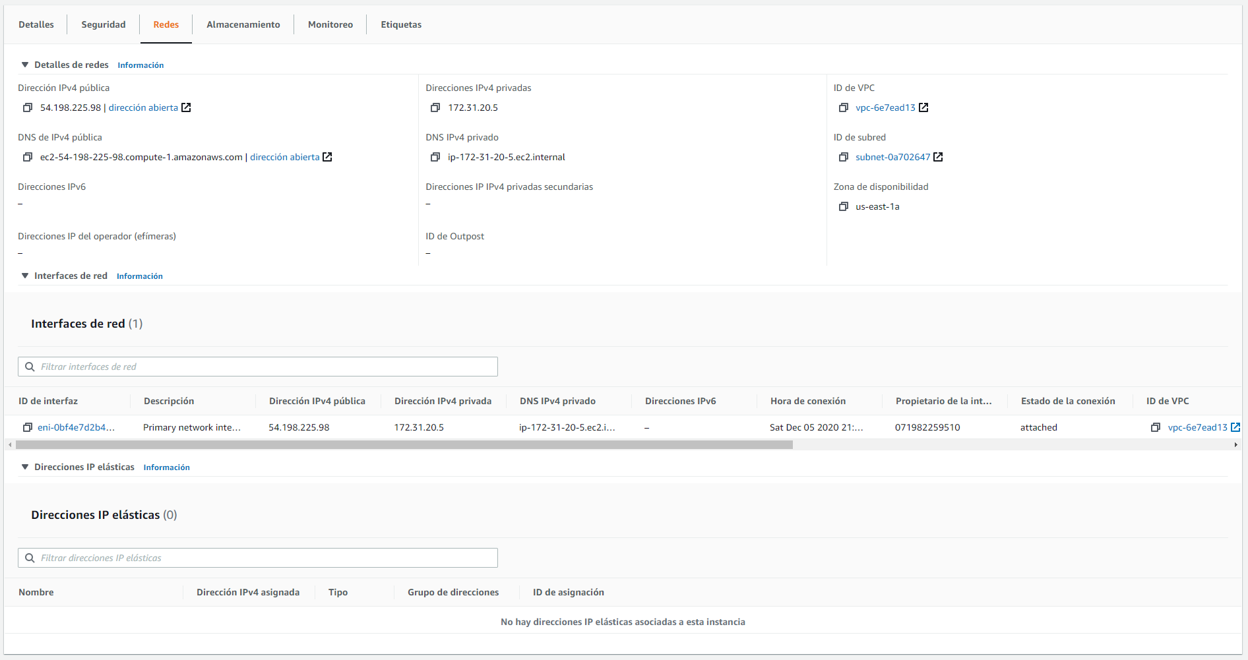

* **Captura 3.3:** propiedades da instancia no teu grupo de seguridade e zona de dispoñibilidade diferente á da instancia do grupo *default* (instancia 3).

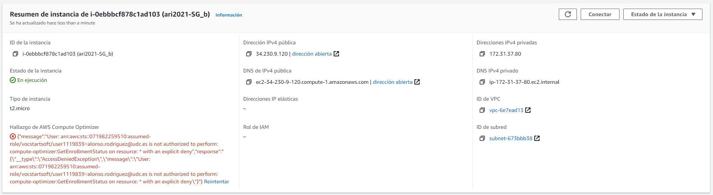

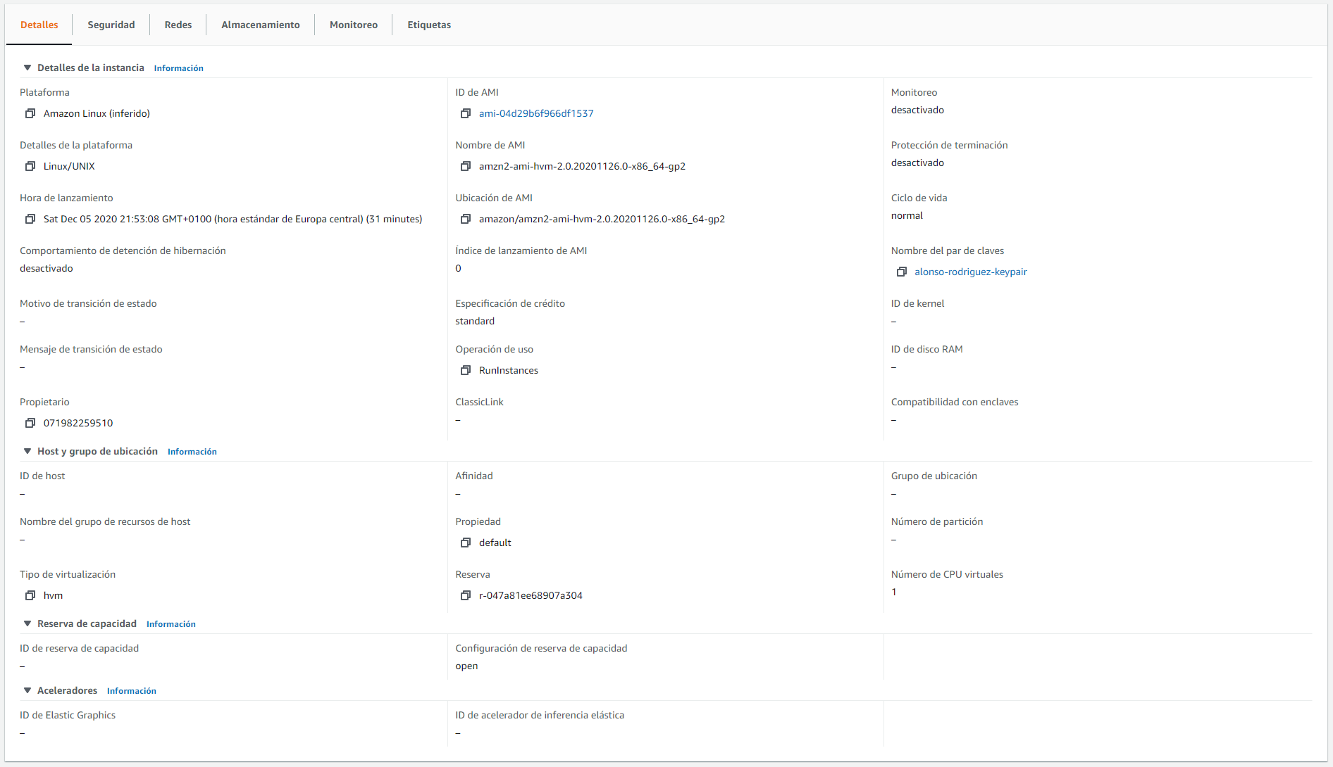

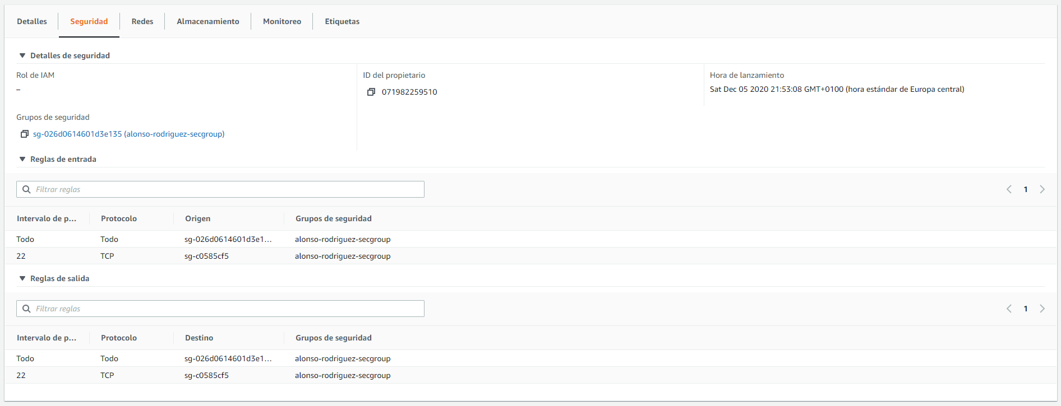

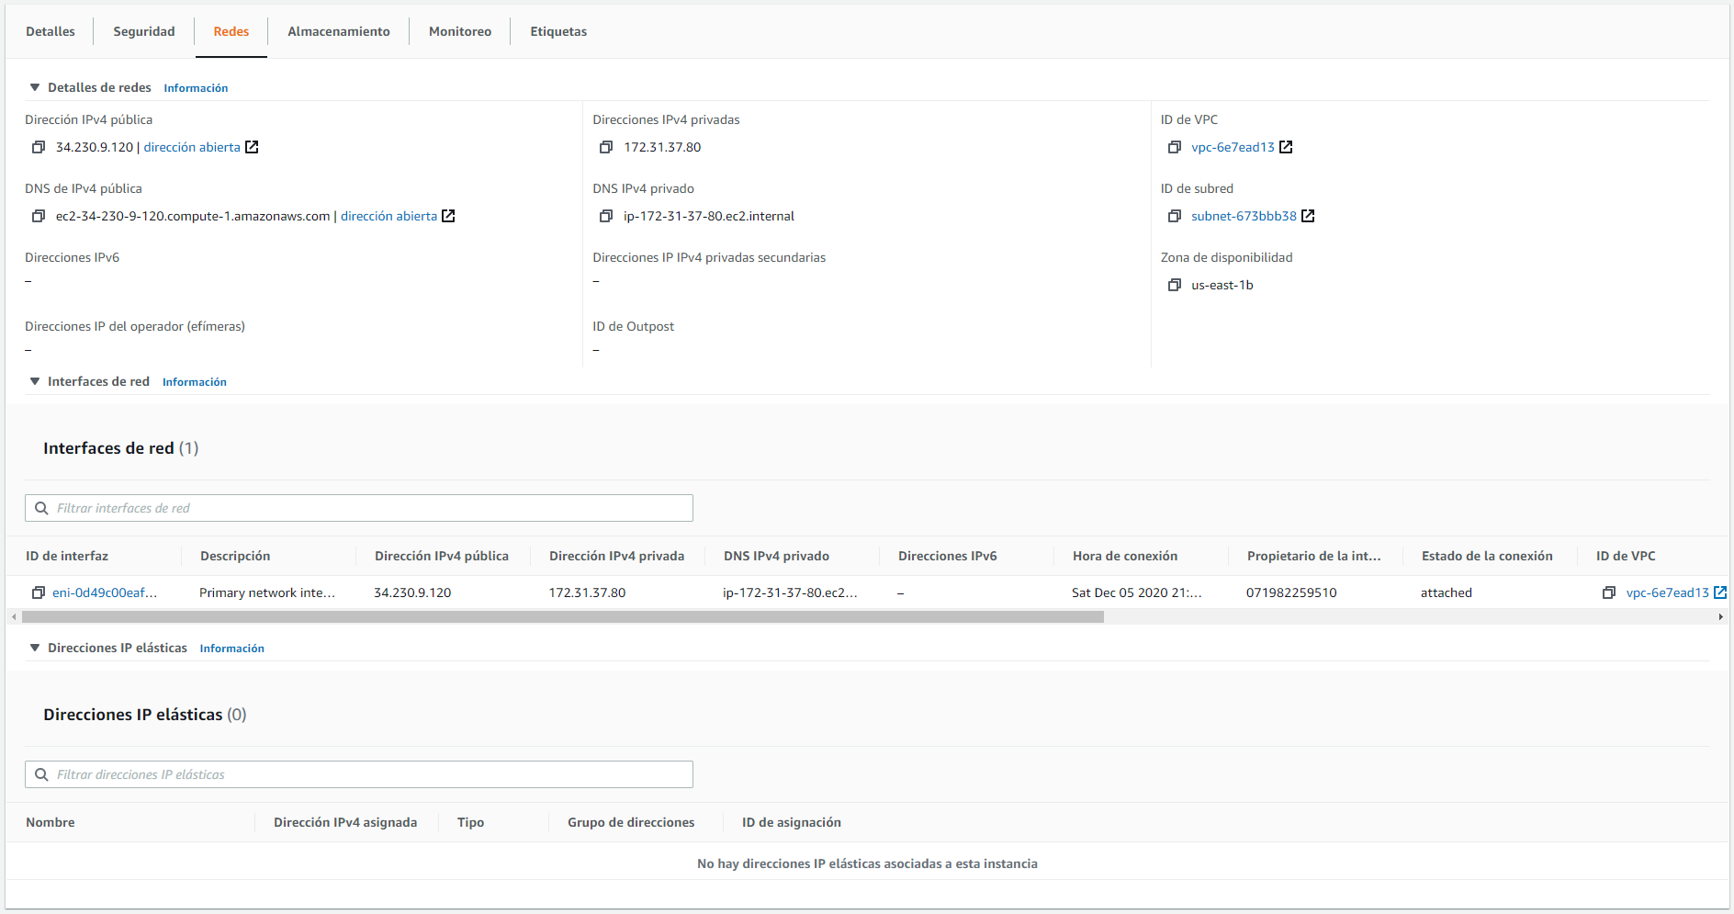

## Paso 4: Comproba a conectividade entre as instancias.

* **Captura 4.1:** conexión SSH desde o teu computador á instancia 1.

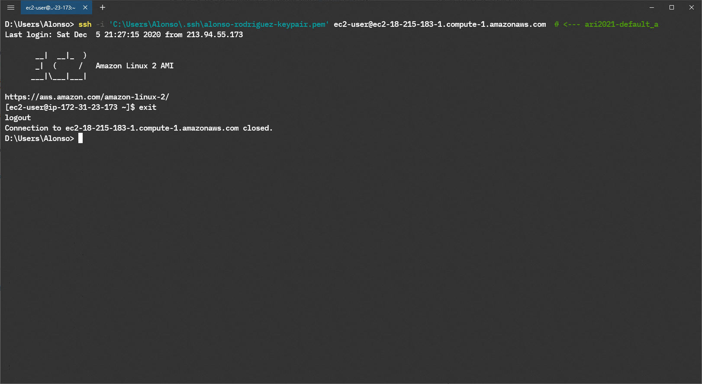

* **Captura 4.2:** conexión SSH desde o teu computador á instancia 2.

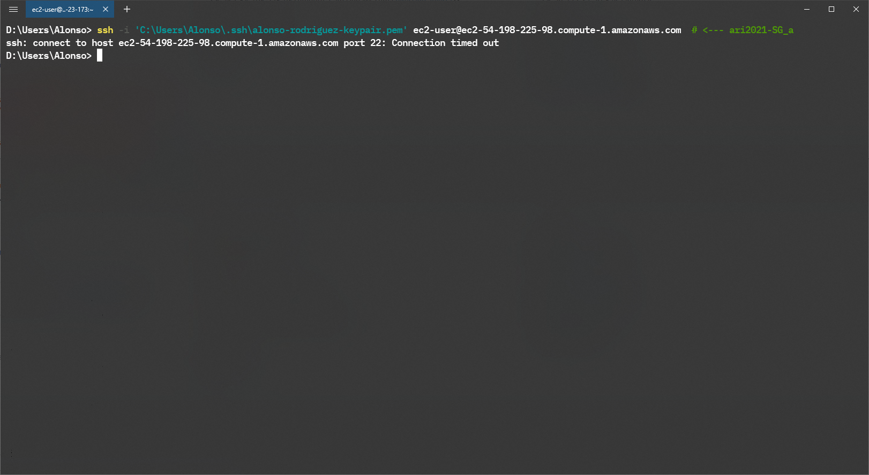

* **Captura 4.3:** conexión SSH desde o teu computador á instancia 3.

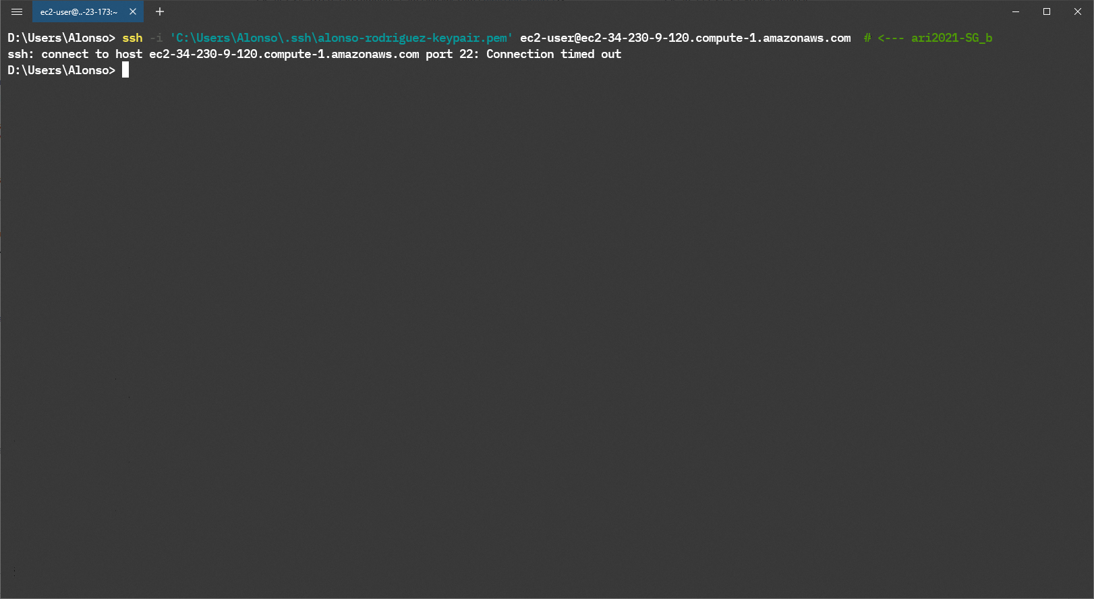

* **Captura 4.4:** conexión SSH desde a instancia 1 á instancia 2.

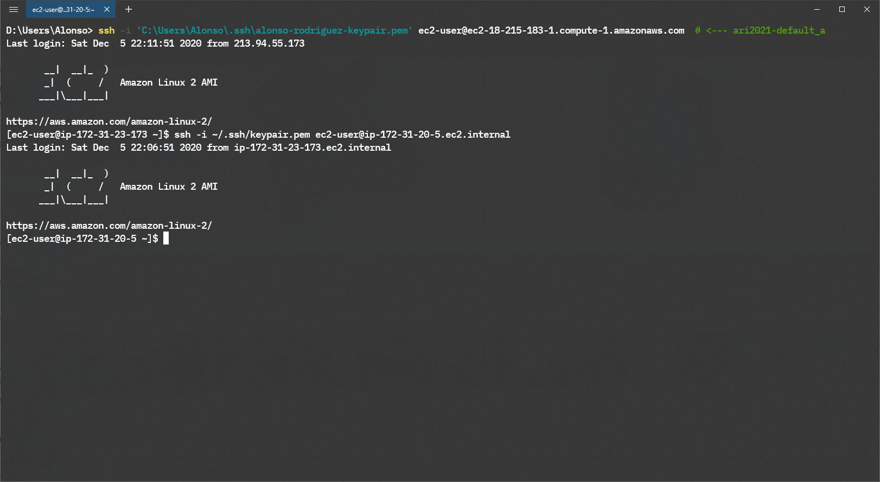

* **Captura 4.5:** conexión SSH desde a instancia 1 á instancia 3.

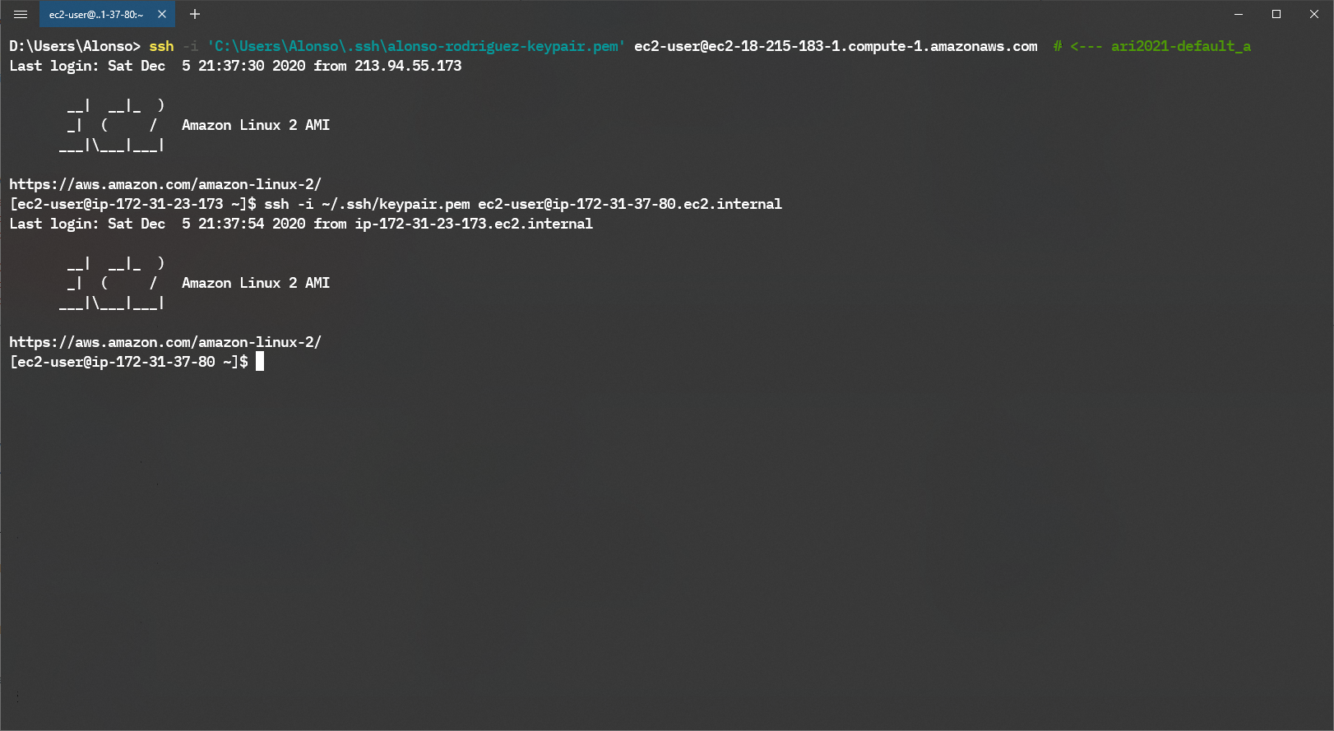

* **Captura 4.6:** conexión PING de instancia 1 a instancia 2.

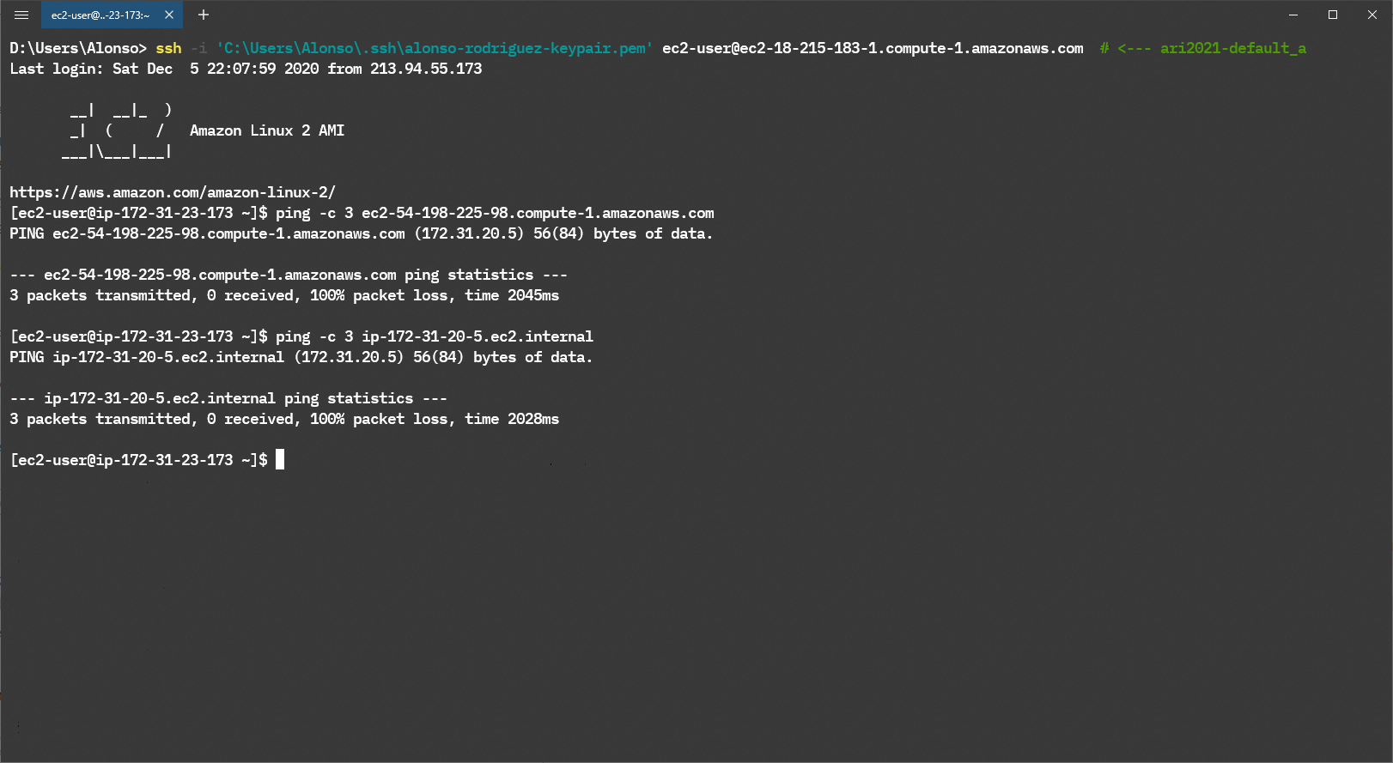

* **Captura 4.7:** conexión PING de instancia 1 a instancia 3.

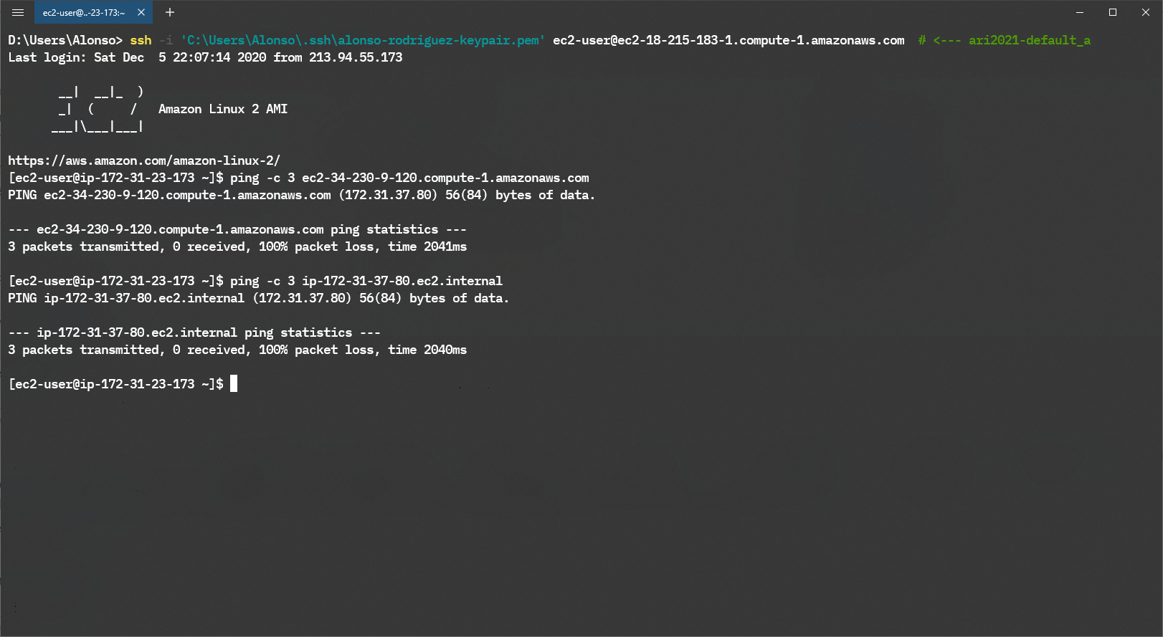

* **Captura 4.8:** conexión PING de instancia 2 a instancia 1.

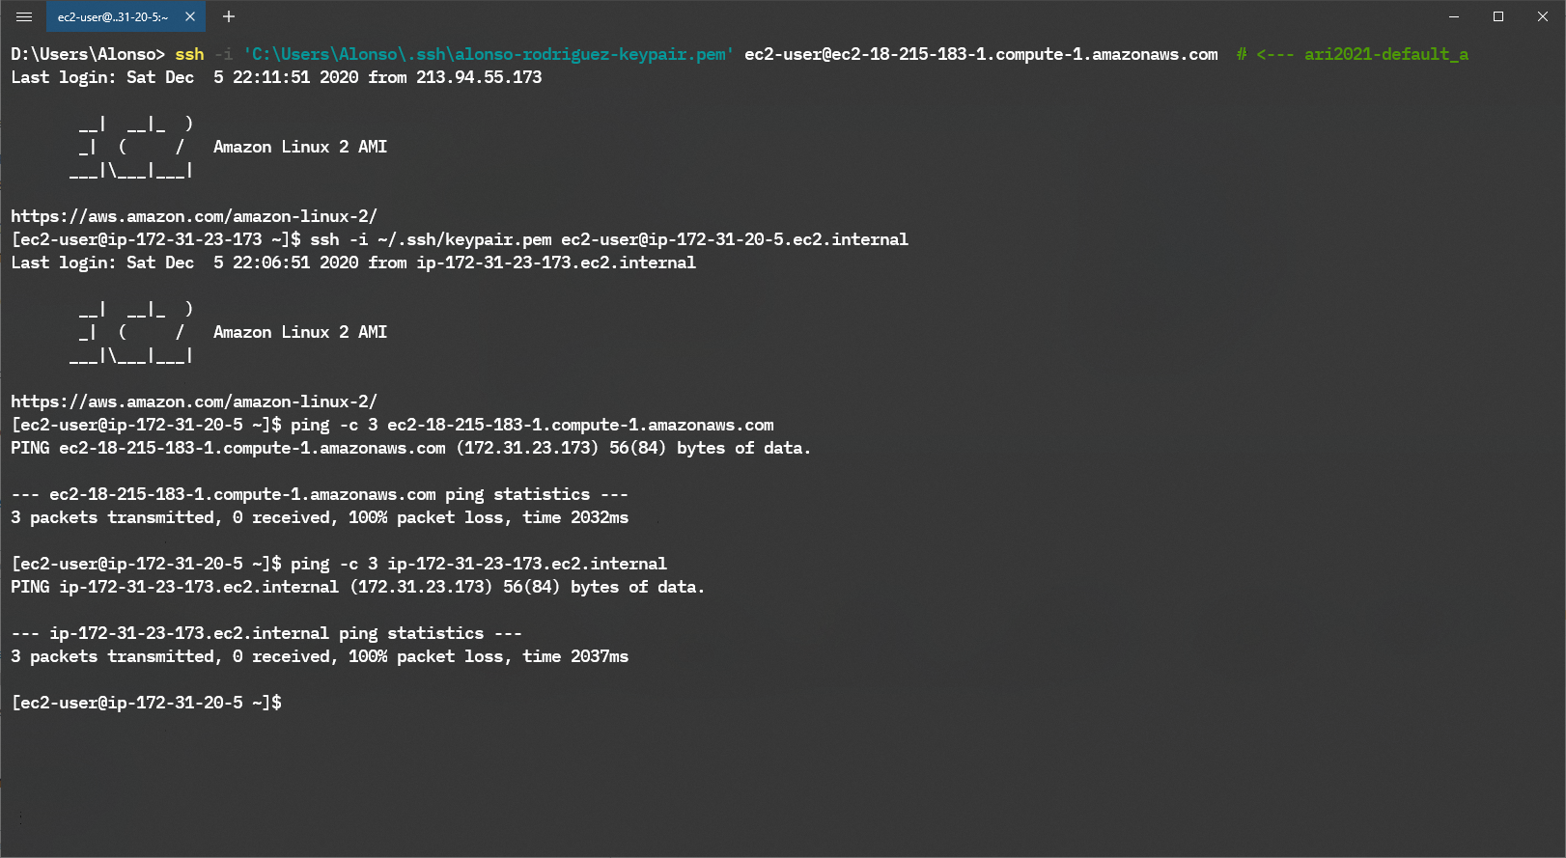

* **Captura 4.9:** conexión PING de instancia 2 a instancia 3.

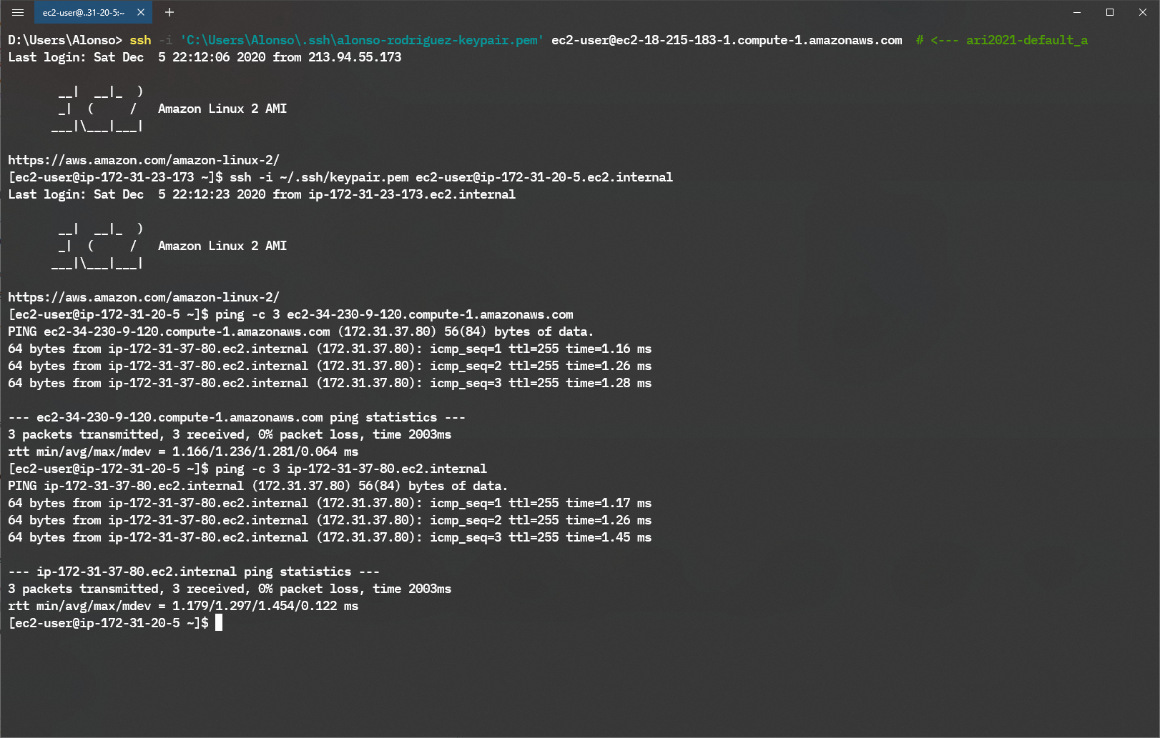

* **Captura 4.10:** conexión PING de instancia 3 a instancia 1.

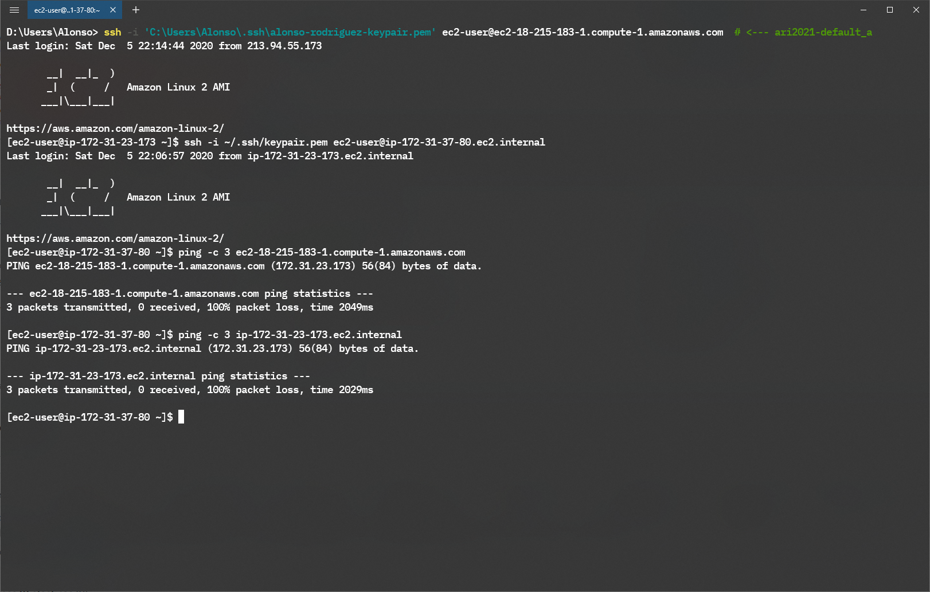

* **Captura 4.11:** conexión PING de instancia 3 a instancia 2.

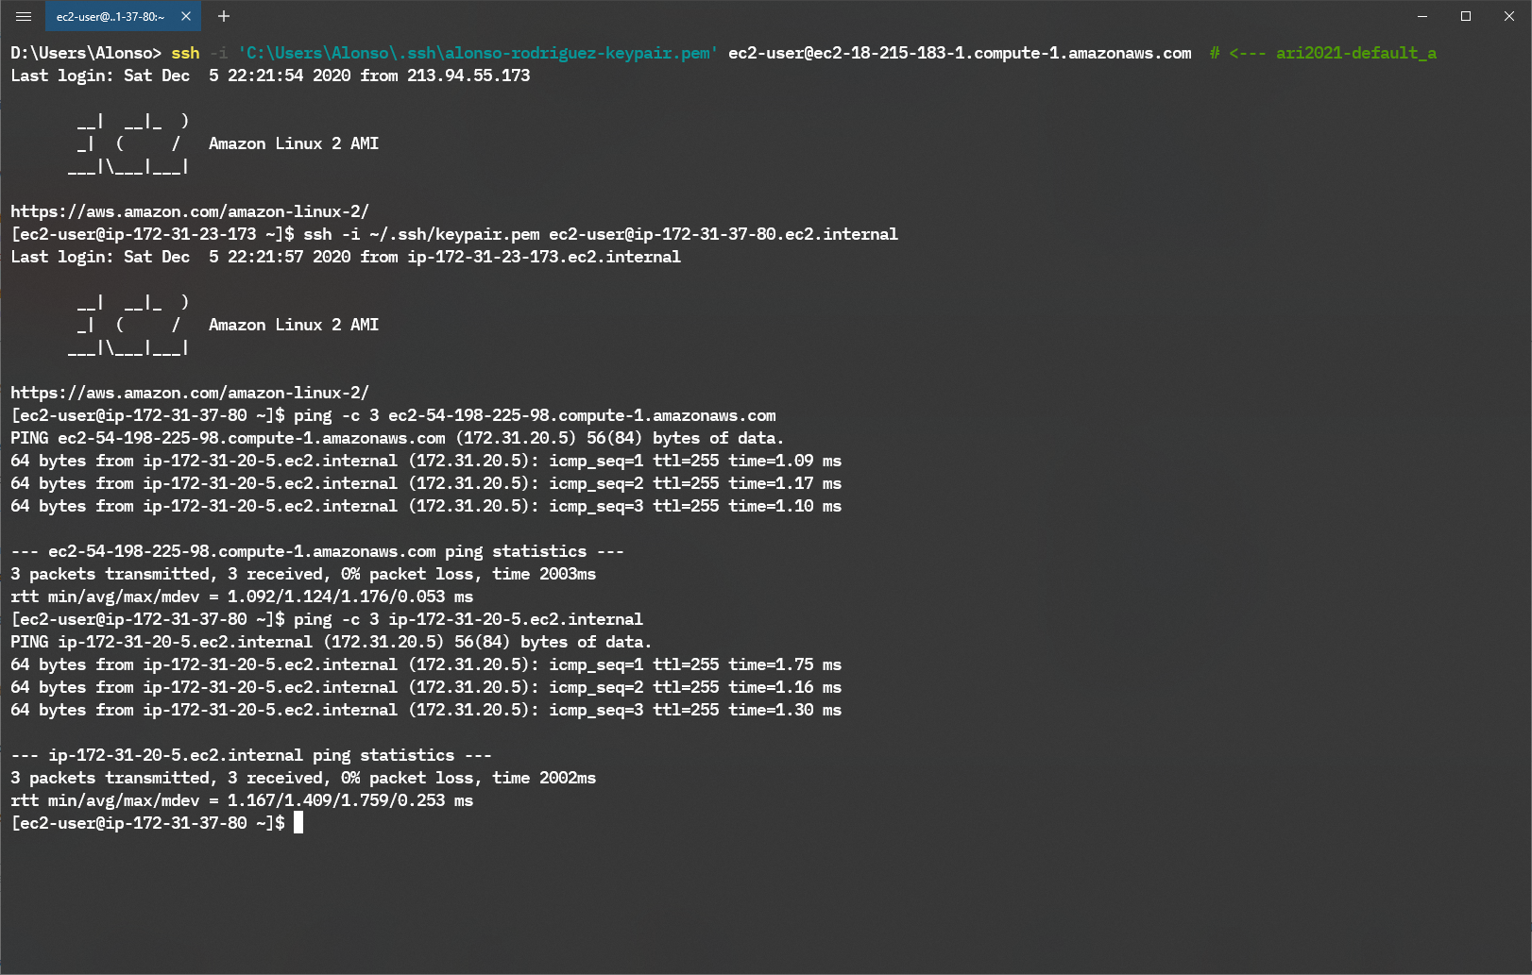

**Xustifica aquí os resultados obtidos nas probas de PING (usa o espazo que precises, tenta ser breve).**

**Sencillamente, no permitimos tráfico a parte de TCP en el puerto 22 entre estos dos grupos, por lo que el ping entre los grupos no funciona.**

**Sin embargo como permitimos todo el tráfico dentro del alonso-rodriguez-secgroup, los pings entre las instancias pertenecientes a este, si que funcionan.**